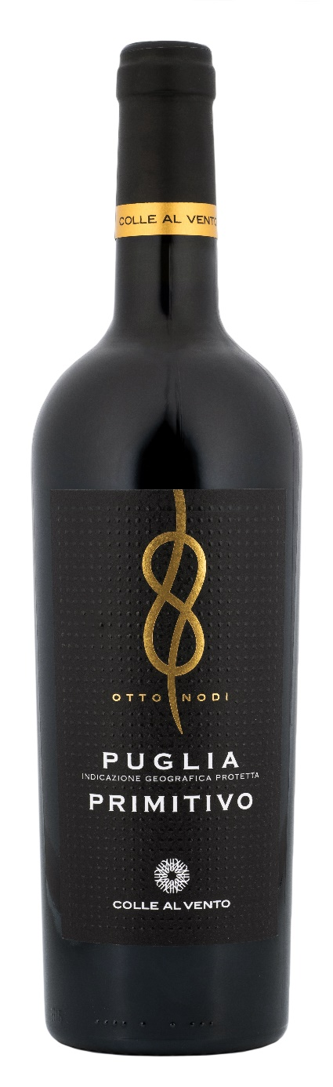
PRIMITIVO PUGLIA IGP OTTO NODI

Rebsorte: Primitivo 100%
Alk. Vol.%: 13,5
Jahrgang: 2025
Restzucker g/l: 15,0
Säuregehalt g/l: 5,7
Region: Apulia
Anbaugebiet: Rebflächen im Norden Apuliens
Flaschengröße: 750ml

EIGENSCHAFTEN

Weinbereitung: Traditionelle kurze Mazeration bei einer kontrollierten Temperatur mit mehrfachem Umpumpen zur besseren Farbstoff- und Tanninenextration
Ausbau: Mindestens 6 Monate in Stahltanks
Ertrag pro Hektar: 12000kg
Farbe: Intensives glänzendes Rot mit violetten Spiegelungen
Bouquet: Fruchtig, intensiv
Geschmack: Geschmeidig, rund und samtig

SPEISEEMPFEHLUNG

Perfekt zu Pastagerichten, Pizza und Grillfleisch.
Serviertemperatur 14-16°C

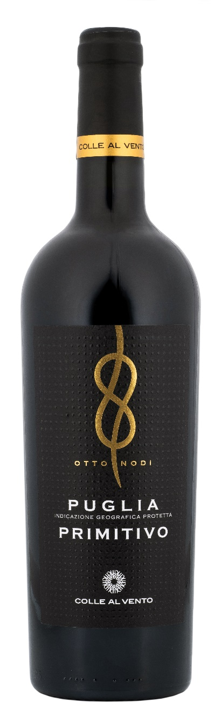
TECHNISCHE ANGABEN / PALETTISIERUNG

Größe 750ml:
Artikel-Nr. V03015A
GTIN-13 Flasche 8017868001423
GTIN-13 Karton 8017868001430
Verschluss Korken
Flaschen/Karton 6 Flaschen
Palettengröße 80x120cm
Kartons/Lage 21
Kartons/Palette 105
Kg/Karton 7,9
Kg/Palette 845

Enthält Sulfite
GVO frei
Revision 01. 14.05.2026

